КОМАЦУ БУЛЬДОЗЕР
D275A-5

C ПОЛУСФЕРИЧЕСКИМ ОТВАЛОМ
УСИЛЕННОГО ТИПА
ГИГАНТСКИМ РЫХЛИТЕЛЕМ
СТАЛЬНОЙ КАБИНОЙ
КОЗЫРЬКОМ ТИПА ROPS

для работы при температуре окружающего воздуха
от -50^{О}С до +40^{О}С


СПЕЦИФИКАЦИЯ

Эксплуатационный вес |  | 37,680 кг
Мощность на маховике SAE J1349  DIN (6270) |  | 410 л.с.  416 PS
ТЕХНИЧЕСКИЕ ХАРАКТЕРИСТИКИ:

Скорость перемещения:  Вперед 1-ая  2-ая  3-ья  Назад 1-ая  2-ая  3-ья |  | 3.8 км/ч  6.7 км/ч  11.2 км/ч  4.9 км/ч  8.7 км/ч  14.9 км/ч
Радиус поворота |  | 3.9 м
РАЗМЕРЫ:

Общая длина |  | 5,255 мм
Общая ширина |  | 2,925 мм
Общая высота
до кромки выхлопной трубы |  | 3,965 мм
до самой верхней точки без учета выхлопной  трубы и сиденья оператора |  | 3,070 мм  До верха крышки воздухоочистителя двигателя
Ширина колеи |  | 2,260 мм
Длина опорной поверхности гусеницы |  | 3,480 мм
Площадь опорной поверхности |  | 42,456 см2
Давление на грунт |  | 0.89 кг/см2
Дорожный просвет |  | 507 мм
ДВИГАТЕЛЬ
Модель |  | KOMATSU SDA6D140Е
Тип |  | Дизельный, 4-х тактный, с водяным охлаждением, верхним расположением клапанов, непосредственным впрыском топлива, турбонаддувом и последующим охлаждением
Кол-во цилиндров, диаметр цилиндра х ход поршня |  | 6 цилиндров, 140 мм х 165 мм
Рабочий объём двигателя |  | 15.24 литра
Тех. характеристика:
Макс. крутящий момент |  | 207 кг.м/1400 об/мин
Топливная система:  Дизельное топливо  Регулятор |  | Дизельное топливо, ASTM спецификации D975-60T No.2D  Всережимный механический регулятор
Система смазки:  Метод смазки  Фильтры  Масляный охладитель |  | Принудительная смазка шестеренчатым насосом  Полнопоточного типа  Водяного охлаждения
Система охлаждения |  | Принудительная циркуляция водяным насосом циркулярного типа, реверсивный вентилятор
Воздухоочиститетель |  | Воздухоочиститель сухого типа с автоматическим удалением пыли и индикатором запыленности
Метод запуска двигателя  Пусковой двигатель |  | Электрические пусковые двигатели  24 В, 22 кВт (11 кВт х 2)
Генератор |  | 24 В, 75А
Аккумуляторные батареи | 24 В (12 В х 2) - 200А/ч
СИСТЕМА СИЛОВОЙ ПЕРЕДАЧИ:

ГИДРОТРАНСФОРМАТОР:
Тип |  | 3-элементный, одноступенчатый, однофазный
Метод охлаждения |  | Водяное охлаждение
ТРАНСМИССИЯ:

Тип |  | Постоянного зацепления, многодисковое, планетарного типа с гидроприводом и принудительной смазкой
Коробка передач |  | 3 скорости вперед и 3 скорости назад
Коническая передача |  | Передача со спиральными зубьями, смазка разбрызгиванием.
Система управления:
Муфта поворота |  | Мокрая, многодисковая, с пружинным приводом и гидравлическим освобождением, ручным управлением, взаимосвязана с тормозом управления
Тормоз муфты поворота |  | Мокрый, многодисковый, с пружинным приводом и гидравлическим освобождением, ножным управлением
Рабочий тормоз |  | Тормоз муфты поворота используется в качестве рабочего тормоза, ножное управление
Конечная передача |  | Одноступенчатая со спиральными зубьями и одноступенчатая планетарная, смазка разбрызгиванием
ХОДОВАЯ ЧАСТЬ:
Подвеска |  | С балансирным брусом и опорной осью
Число катков:
Поддерживающие |  | по 2 с каждой стороны
Опорные |  | по 7 с каждой стороны
Гусеничная цепь:
Тип |  | Со смазкой
Башмаки:
Тип |  | С одним грунтозацепом, для экстремальных условий эксплуатации
Ширина |  | 610 мм
Высота грунтозацепа |  | 88 мм
Число башмаков |  | по 39 с каждой стороны
Шаг звена цепи |  | 260.35 мм
ЗАПРАВОЧНЫЕ ЕМКОСТИ
Система охлаждения | Спецификация Дозаправка  130 л 130 л
Топливный бак | 840 л 840 л
Двигатель  Демпфер | 55 л 52 л  1.5 л 1.5 л
(Гидротрансформатор,  Трансмиссия,  Картер главной передачи) | 150 л 90 л
Картер бортового редуктора (с каждой стороны) | 40 л 40 л
Средства облегчения запуска: (ОПЦИОН)
Подогрев масляного поддона и охлаждающей жидкости двигателя | Подогреватель на жидком топливе 26,000 ккал/час
Боковые крышки двигателя | Закрытого типа
Утепление моторного отсека | 26,000ккал/час  Стеганый утепленный капот

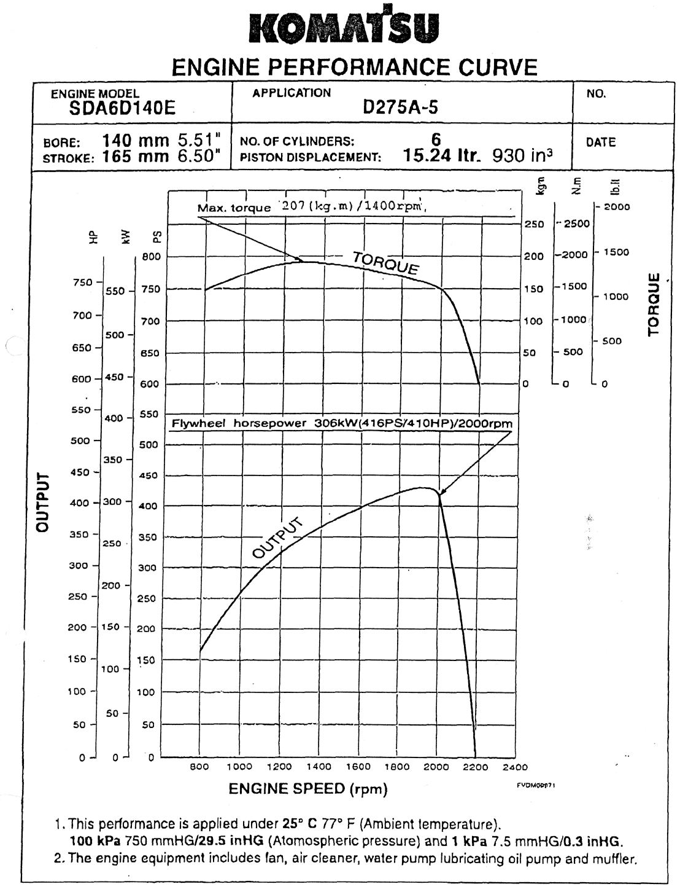
Зависимость тягового усилия от скорости передвижения
КОМАЦУ Д275А-5

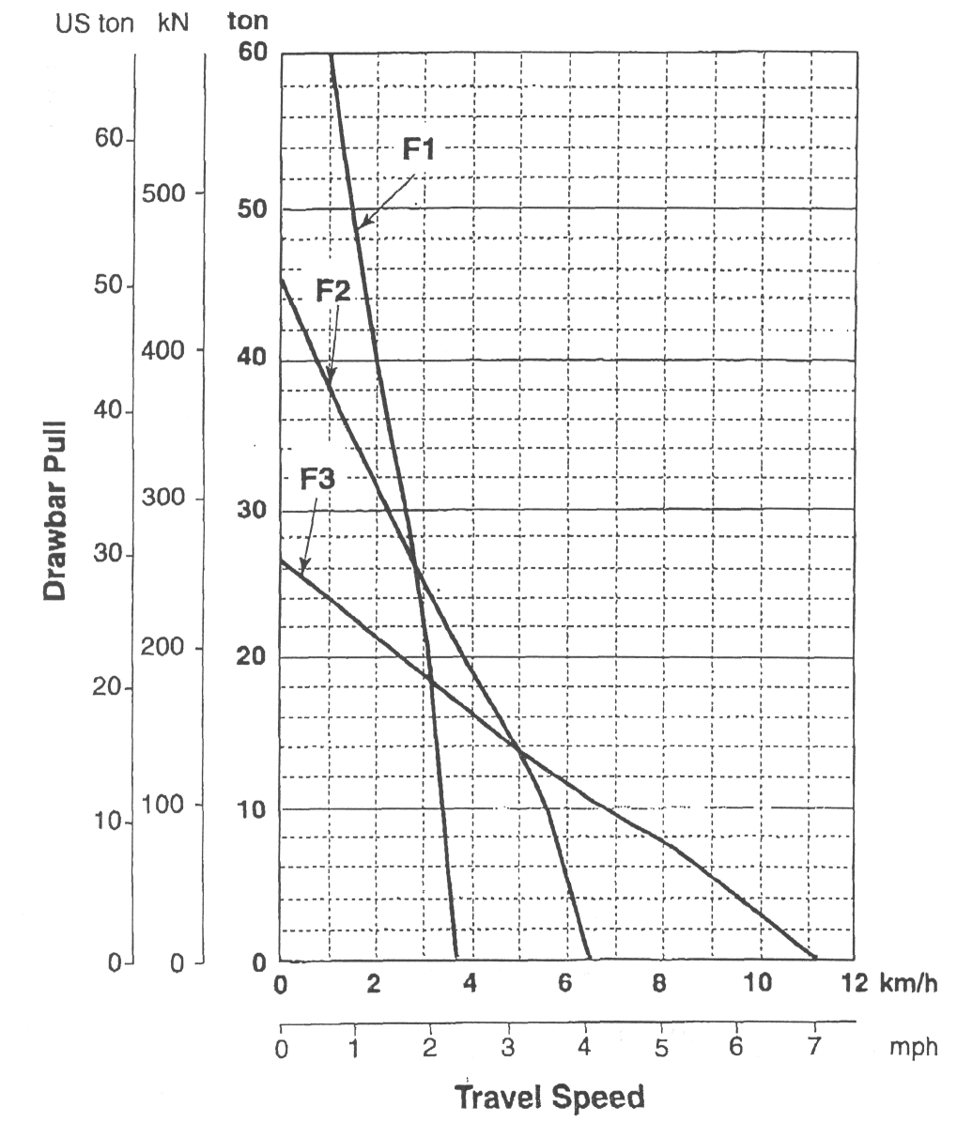

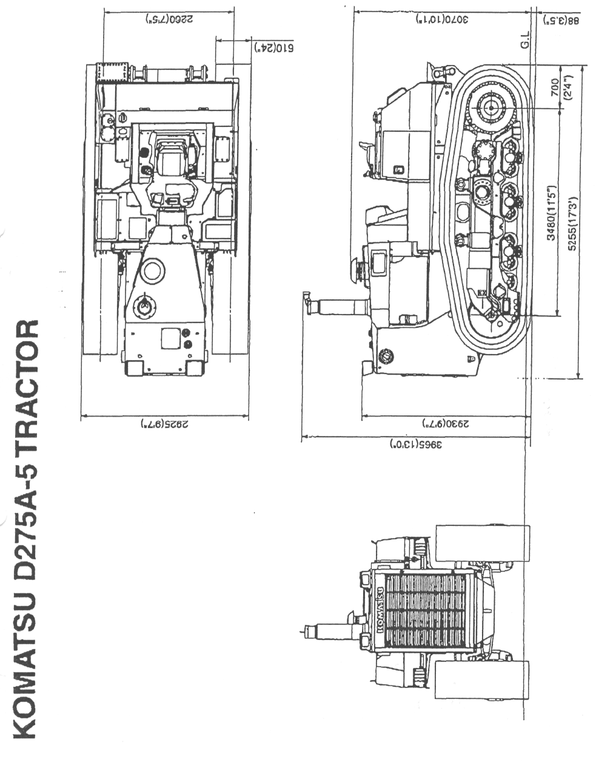
СПЕЦИФИКАЦИЯ
НА ПОЛУСФЕРИЧЕСКИЙ ОТВАЛ БУЛЬДОЗЕРА
КОМАЦУ D275A-5
МАССА НАВЕСНОГО ОБОРУДОВАНИЯ  (дополнительно к массе самого трактора) | 7,507 кг
ГАБАРИТНЫЕ РАЗМЕРЫ:
Длина (дополнительно к длине самого трактора) | 1,675 мм
Ширина | 4,300 мм
Давление на грунт (дополнительно к давлению самого трактора) | 0.18 кг/см2
БУЛЬДОЗЕРНОЕ ОБОРУДОВАНИЕ:
Тип | Полусферический отвал с гидроперекосом
Отвал
Вес | 7478 кг с кронштейнами для гидроцилиндров 728 кг
Объем отвала (SAE) | 13.7 м3
Тип | С толкающими брусьями
Ширина | 4,300 мм
Высота | 1,960 мм
Угол резания | 52^{о}
Максимальный подъем отвала над поверхностью | 1,450 мм
Максимальное опускание отвала ниже поверхности | 640 мм
Максимальный наклон (перекос) | 1,000 мм
Гидравлический цилиндр
Тип | Двойного действия, поршневой
Число цилиндров - ход
Цилиндр подъема | 2 - 120 мм
Цилиндр наклона | 1 - 180 мм
МЕХАНИЗМ ГИДРАВЛИЧЕСКОГО УПРАВЛЕНИЯ:
Дополнительный вес гидромасла | 29 кг
Максимальное давление масла | 280 кг/см2
Гидравлический насос:
Тип | Аксиально-поршневой
Производительность | 230 л/мин при номинальных оборотах двигателя
Расположение | Сзади, с правой стороны двигателя
Контрольный клапан:
Тип | Золотниковый
Положения
Золотника подъема | Подъем, Удержание, Опускание, Плавающее
Золотника перекоса | Вправо, Удержание, Влево
Гидравлический бак:
Тип | Оборудован установленным снаружи контрольным клапаном
Расположение | Справа от сиденья машиниста
Фильтр | Полнопоточный
Объем масла в баке | 130 л
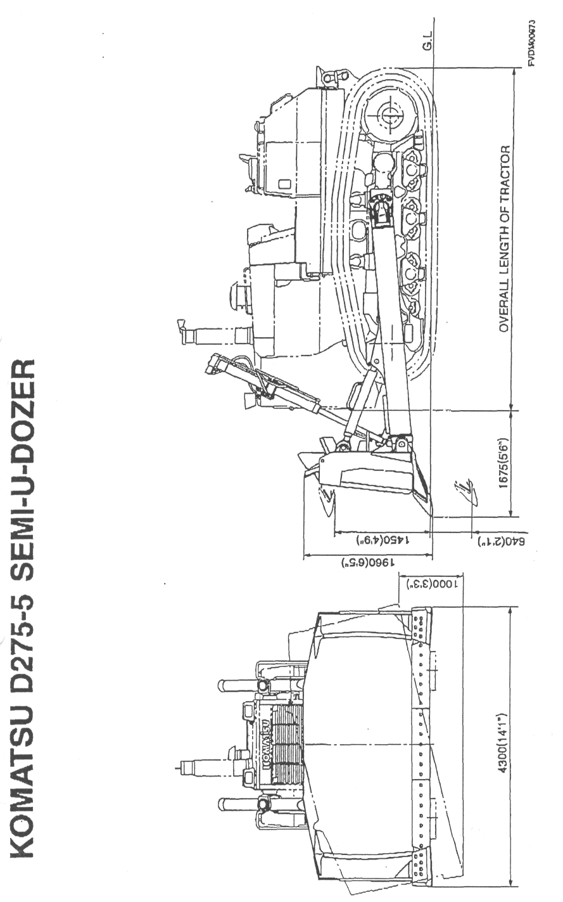

СПЕЦИФИКАЦИЯ
НА «ГИГАНТСКИЙ» ОДНОСТОЕЧНЫЙ РЫХЛИТЕЛЬ БУЛЬДОЗЕРА
КОМАЦУ D275A-5
(С переменным углом рыхления)
МАССА НАВЕСНОГО ОБОРУДОВАНИЯ  (дополнительно к массе самого трактора) | 4,600 кг
ГАБАРИТНЫЕ РАЗМЕРЫ:
Длина (дополнительно к длине самого трактора) | 2,360 мм
Давление на грунт (дополнительно к давлению самого трактора) | 0.11 кг/см2
РЫХЛИТЕЛЬНОЕ ОБОРУДОВАНИЕ:
Тип | С переменным углом рыхления
Зубья:
Число зубьев | 1
Протектор | Длинного типа
Наконечник зуба | Съемный
Угол рыхления | 52.7^{о}, стандартный (на рыхлителе бесступенчатое регулирование в пределах от 39.7^{о} до 62.2^{о})
Глубина рыхления | Регулируется на 4 положения
Максимальная глубина рыхления | 1,420 мм
Максимальная высота подъема зуба | 1195 мм
Гидравлический цилиндр:
Тип | Поршневой, двухстороннего действия
Число цилиндров - ход:
Цилиндр подъема | 2 - 180 мм
Цилиндр наклона | 2 - 160 мм
МЕХАНИЗМ ГИДРАВЛИЧЕСКОГО УПРАВЛЕНИЯ:
Гидравлический насос:
Максимальное давление масла  Тип | 280 кг/см2  Аксиально-поршневой
Производительность | 230 л/мин при номинальных оборотах двигателя
Расположение | Сзади, справой стороны двигателя
Контрольный клапан:
Тип | Золотниковый
Рабочее положение:
Золотник подъема | Подъем, Удержание, Опускание
Золотник наклона | Угол рыхления увеличить, Удержание, Угол рыхления уменьшить

Примечание: золотники подъема и наклона переключаемые селекторным клапаном

Гидробак:
Тип | Оборудован установленным снаружи контрольным клапаном
Расположение | Справа от сиденья машиниста
Объем масла | 130 л
Фильтр | Полнопоточный

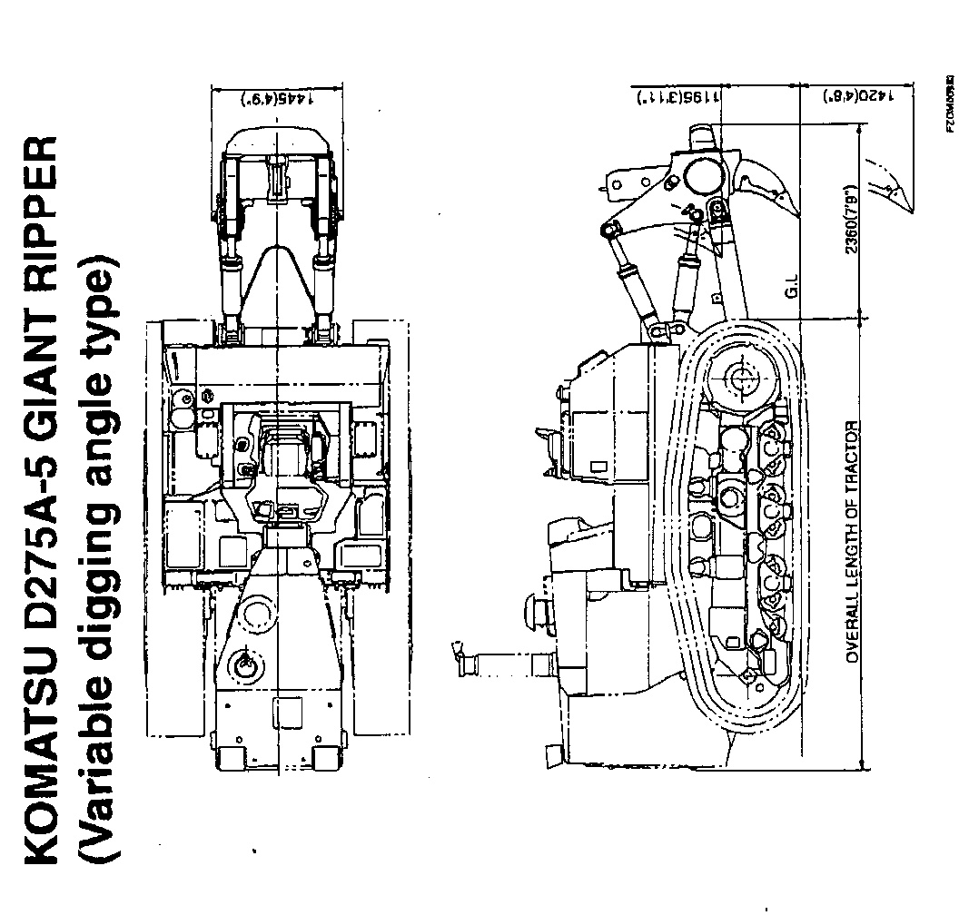

СПЕЦИФИКАЦИЯ
ЗАЩИТНОГО КОЗЫРЬКА КАБИНЫ ОПЕРАТОРА ТИПА «ROPS»
КОМАЦУ D275A-5

МАССА ОБОРУДОВАНИЯ  (дополнительно к массе самого трактора) | 650 кг
ГАБАРИТНЫЕ РАЗМЕРЫ:
Давление на грунт  (дополнительно к давлению самого трактора) | 0.02 кг/см2
КОНСТРУКЦИЯ ТИПА ROPS
Тип | 2-х опорный
Вес | 650 кг
Длина | 1,405 мм
Ширина | 2,035 мм
Поверхность навеса | 2.30 м2
Толщина плиты навеса | 4.5 мм
Конструкция и прочность соответствуют стандартам ROPS ISO 3471, SAE J1040,
SAE J395 и стандартам FOPS ISO 3449.

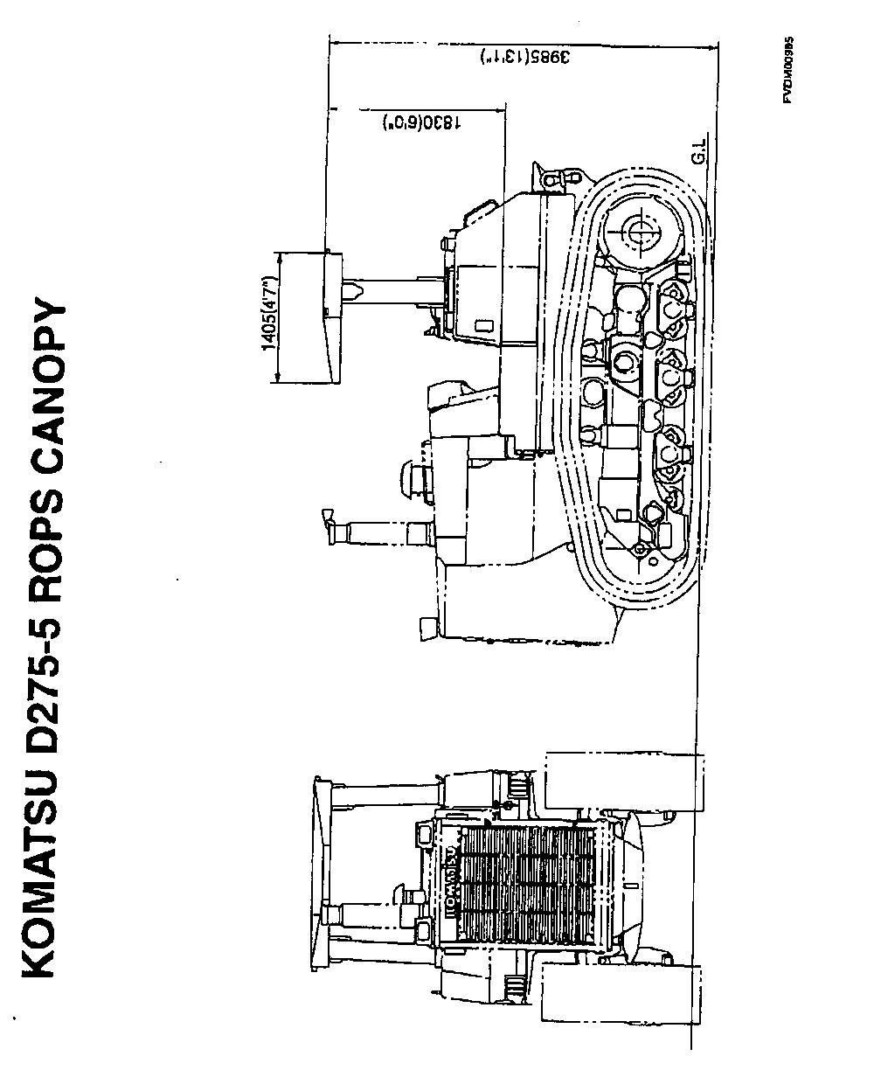

СПЕЦИФИКАЦИЯ
НА КАБИНУ БУЛЬДОЗЕРА КОМАЦУ D275A-5

МАССА ОБОРУДОВАНИЯ  (дополнительно к массе самого трактора) | 490 кг
ГАБАРИТНЫЕ РАЗМЕРЫ:
(трактора с кабиной) | 3835 мм
Давление на грунт  (дополнительно к давлению самого трактора) | 0.01 кг/см2
СТАЛЬНАЯ КАБИНА
Тип | Цельнометаллическая, герметическая
Остекление | Двойное
Обогреватель кабины | 5 500ккал/ч х 1  4 000ккал/ч х 2
Длина | 1,790 мм
Ширина | 1,455 мм
Высота:
Высота от уровня пола до потолка | 1,530 мм

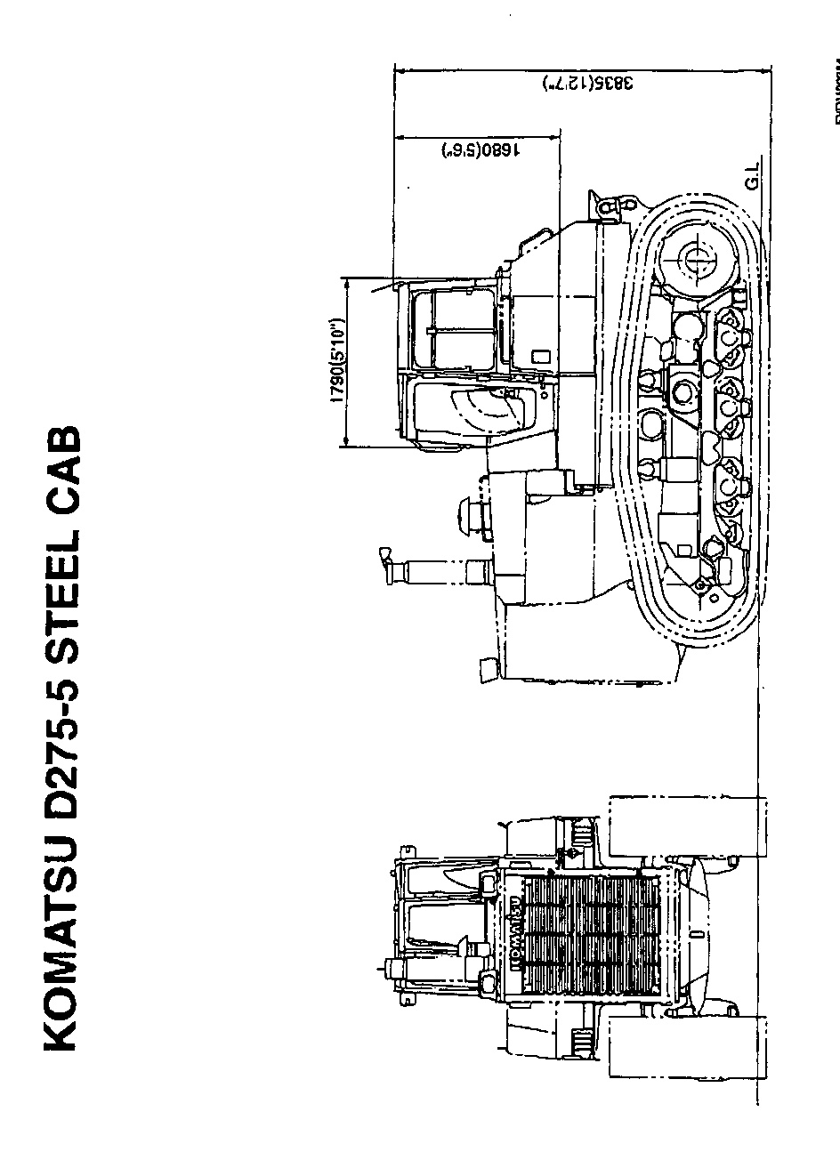

БУЛЬДОЗЕР КОМАЦУ D275A-5

ПЕРЕЧЕНЬ АКСЕССУАРОВ

НОМЕР ЧАСТИ | ОПИСАНИЕ | КОЛ-ВО | ПРИМЕЧАНИЕ
 | КАТАЛОГ ЗАПАСНЫХ ЧАСТЕЙ | 1
 | РУКОВОДСТВО ПО ЭКСПЛУАТАЦИИ И ОБСЛУЖИВАНИЮ | 1
 | КЛЮЧ ЗАЖИГАНИЯ | 2

ПЕРЕЧЕНЬ ОПЦИОННОГО ИНСТРУМЕНТА
БУЛЬДОЗЕРА КОМАЦУ D275A-5
Номер по каталогу | Описание | Кол-во | Примечание
09000-30006 | НАБОР КЛЮЧЕЙ | 1 компл.
09020-10284 | НАБОР ГОЛОВОК ТОРЦЕВЫХ КЛЮЧЕЙ | 1комп
09033-00190 | ОТВЕРТКА | 1
09036-00150 | ПЛОСКОГУБЦЫ | 1
09039-00150 | МОЛОТОК | 1
07952-80001 | ШПРИЦ ДЛЯ СМАЗКИ | 1
07951-11400 | НАКОНЕЧНИК | 1
09055-10390 | ВОРОТОК | 1
09001-04600 | КЛЮЧ | 1
09019-08035 | КЛЮЧ | 1
09002-03641  07950-90401  09056-05513  09054-00009  09980-10550  09982-10057 | КЛЮЧ  КАРТРИДЖ  ИНСТРУМЕНТАЛЬНЫЙ ЯЩИК  ЩУП  СПЕЦ. ОДЕЖДА  КЕПКА | 1  1  1  1  1  1

ПЕРЕЧЕНЬ ОПЦИОННЫХ ЗАПЧАСТЕЙ
БУЛЬДОЗЕРА КОМАЦУ D275A-5
Номер по каталогу | Описание | Кол-во | Примечание
09059-00800  07063-01100  20Y-60-31121  07000-42130  07000-45195  07000-42110  07002-43634  07002-42034  07020-00000  07020-00675  07020-00900  6212-85-6840  6217-11-8820  600-21-11340  600-31-13110 | ЯЩИК  ЭЛЕМЕНТ  ЭЛЕМЕНТ  УПЛОТ.КОЛЬЦО  УПЛОТ.КОЛЬЦО  УПЛОТ.КОЛЬЦО  УПЛОТ.КОЛЬЦО  УПЛОТ.КОЛЬЦО  ФИТТИНГ  ФИТТИНГ  ТОРЦЕВОЙ КЛЮЧ  V-РЕМЕНЬ  ПРОКЛАДКА  КАРТРИДЖ  КАРТРИДЖ | 1  2  1  2  1  1  6  1  4  4  4  1  6  1  1

ДОПОЛНИТЕЛЬНОЕ ОПЦИОННОЕ ОБОРУДОВАНИЕ, УСТАНАВЛИВАЕМОЕ
НА БУЛЬДОЗЕР КОМАЦУ D275А-5:

1. ПРОБЛЕСКОВЫЙ МАЯЧОК НА КАБИНЕ ЖЕЛТОГО ЦВЕТА.

2. НАРУЖНЫЕ ЗЕРКАЛА ЗАДНЕГО ВИДА: ЛЕВОЕ И ПРАВОЕ.

3. ЗВУКОВОЙ СИГНАЛ ЗАДНЕГО ХОДА.

